Vendim

Nr.1124, datë 30.7.2008

Për miratimin e rregullave, të procedurave dhe kritereve për pajisjen me certifikatën e specialistit për vlerësimin e ndikimit në mjedis dhe auditimin mjedisor

Në mbështetje të nenit 100 të Kushtetutës dhe të pikës 3 të nenit 31 të ligjit nr.8934, datë 5.9.2002 “Për mbrojtjen e mjedisit”, të ndryshuar, me propozimin e Ministrit të Mjedisit, Pyjeve dhe Administrimit të Ujërave, Këshilli i Ministrave

Vendosi:

1. Miratimin e rregullave, të procedurave dhe të kritereve për pajisjen me certifikatën e specialistit për vlerësimin e ndikimit në mjedis dhe auditimin mjedisor, si më poshtë.
2. Të drejtën për t’u pajisur me certifikatë e kanë specialistët e diplomuar në fushën e mjedisit ose të agromjedisit, në Universitetin Politeknik të Tiranës, në Universitetin Bujqësor të Tiranës, në universitete private ose në universitet jashtë shtetit. Certifikata e specialistit për vlerësimin e ndikimit në mjedis dhe auditimin mjedisor jepet nga Ministri i Mjedisit, Pyjeve dhe Administrimit të Ujërave.
3. Për pajisjen me cerifikatë si specialist për vlerësimin e ndikimit në mjedis dhe auditimin mjedisor, i diplomuari, sipas pikës 2 të këtij vendimi, paraqet në Ministrinë e Mjedisit, Pyjeve dhe Administrimit të Ujërave një kërkesë, të shoqëruar me autodeklarimin ku, veç të tjerave, dëshmohet diplomimi dhe përvoja e punës në fushën e mjedisit, jo më pak se pesë vjet.
4. Të diplomuarit, sipas pikës 2 të këtij vendimi, që kërkojnë të certifikohen, u nënshtrohen provimeve në Universitetin Politeknik të Tiranës ose në Universitetin Bujqësor të Tiranës.
5. Programet dhe procedurat e zhvillimit dhe të vlerësimit të provimeve përcaktohen nga Ministria e Mjedisit, Pyjeve dhe Administrimit të Ujërave, në bashkëpunim me Ministrinë e Arsimit dhe Shkencës.
6. Provimet për pajisjen me certifikatë si specialist për vlerësimin e ndikimit në mjedis dhe auditimin mjedisor zhvillohen 2 herë në vit.
7. Komisioni i vlerësimit të provimit dorëzon, për nënshkrim, brenda 5 ditëve nga data e zhvillimit të provimit, përmbledhësen e rezultateve të provimit për të gjithë konkurruesit te dekani i fakultetit përkatës, ku është zhvilluar provimi. Rezultatet afishohen në mjediset e fakulteteve përkatëse dhe një kopje i dërgohet Ministrisë së Mjedisit, Pyjeve dhe Administrimit të Ujërave.
8. Në bazë të rezultateve të provimit, Ministri i Mjedisit, Pyjeve dhe Administrimit të Ujërave lëshon certifikatën, brenda 10 ditëve nga data e marrjes së rezultateve përfundimtare të provimit.
9. Personat juridikë certifikohen në bazë të certifikatave personale, që u janë dhënë të paktën dy prej specialistëve të tyre.
10. Personat juridikë, për t’u pajisur me certifikatë, paraqesin në ministri:
a) kërkesën;
b) kopje të noteruar të certifikatave të jo më pak se dy specialistëve të tyre;
c) kontratën e punës me specialistët e certifikuar;
ç) vërtetimin e regjistrimit nga Qendra Kombëtare e Regjistrimit (QKR).
11. Për evidentimin e specialistëve të pajisur me certifikatë, në Ministrinë e Mjedisit, Pyjeve dhe Administrimit të Ujërave krijohet regjistri kombëtar i specialistëve të certifikuar, sipas rregullave të miratuara nga ministri.
12. Regjistri është i disponueshën për publikun, sipas rregullave të përcaktuara në rregulloren e administrimit të tij.

13. Certifikata shpallet e pavlefshme me urdhër të veçantë të ministrit, kur provohet se specialisti ka mashtruar me të dhënat e paraqitura në dokumente. Urdhri, që shpall të pavlefshme certifikatën, publikohet.
14. Ndaj refuzimit të kërkesës për t’u pajisur me certifikatë, si dhe ndaj urdhrit për shpalljen e pavlefshme të certifikatës, specialisti mund të ankohet në rrugë administrative dhe në gjykatë, brenda një muaji nga data e refuzimit ose e daljes së urdhrit.
15. Kur specialisti i certifikuar emërohet në administratën publike, në një detyrë, që mbart konflikt interesash, certifikata nuk përdoret prej tij për aq kohë sa është në atë detyrë.
16. Për shqyrtimin e kërkesës, aplikanti paguan tarifën e shërbimit, në shumën 10 000 (dhjetë mijë) lekë, e cila paguhet me dorëzimin e kërkesës dhe është e pakthyeshme edhe nëse kërkesa nuk miratohet. Të ardhurat nga tarifat derdhen në Buxhetim e Shtetit.
17. Certifikatat e lëshuara para hyrjes në fuqi të këtij vendimi mbeten të vlefshme.
18. Vendimi nr.268, datë 24.4.2003 i Këshillit të Ministrave “Për certifikimin e specialistëve, për vlerësimin e ndikimit në mjedis dhe auditimin mjedisor”, shfuqizohet.
19. Ngarkohen Ministria e Mjedisit, Pyjeve dhe Administrimit të Ujërave dhe Ministria e Arsimit dhe Shkencës për zbatimin e këtij vendimi.
Ky vendim hyn në fuqi pas botimit në Fletoren Zyrtare.

Kryeministri
Sali Berisha

Vendim

Nr.1125, datë 5.8.2008

Për një ndryshim në vendimin nr.209, datë 28.4.1999 të këshillit të ministrave “Për caktimin e administratorëve të pavarur në shoqëritë huamarrëse, subjekte të kontrollit”, të ndryshuar

Në mbështetje të nenit 100 të Kushtetutës, të nenit 5/1 të ligjit nr.8487, datë 13.5.1999 “Për kompetencat për caktimin e pagave të punës”, të ndryshuar, dhe të ligjit nr.9836, datë 26.11.2007 “Për Buxhetin e Shtetit të vitit 2008”, të ndryshuar, me propozimin e Ministrit të Brendshëm dhe Ministrit të Financave, Këshilli i Ministrave

Vendosi:

1. Paragrafi i tretë i pikës 3 të vendimit nr.209, datë 28.4.1999 të Këshillit të Ministrave, të ndryshuar, ndryshohet, si më poshtë vijon:
“Paga mujore për pozicionin “administrator” njësohet me pagën e pozicionit “Përgjegjës sektori, i nivelit të lartë, në ministritë e linjës”, klasa III, kategoria III-a, sipas vendimit nr.475, datë 13.7.2007 të Këshillit të Ministrave, të ndryshuar.”.
2. Efektet financiare, që rrjedhin nga zbatimi i këtij vendimi, të përballohen nga fondet buxhetore të vitit 2008, të miratuara për grupin mbikëqyrës.
3. Ngarkohet Ministria e Financave për zbatimin e këtij vendimi.
Ky vendim hyn në fuqi pas botimit në Fletoren Zyrtare.
Kryeministri
Sali Berisha

VENDIM

Nr.1128, datë 5.8.2008

PËR KRIJIMIN DHE ADMINISTRIMIN E MALLRAVE REZERVË MATERIALE SHTETËRORE

Në mbështetje të nenit 100 të Kushtetutës dhe të neneve 5, 6 e 10 të ligjit nr.9900, datë 10.4.2008 “Për rezervat materiale të shtetit”, me propozimin e Ministrit të Brendshëm, Këshilli i Ministrave

VENDOSi:

1. Lista përbërëse e mallrave rezervë, në lloje dhe sasi, e ndarë sipas grupeve, si dhe limiti minimal për secilin artikull të jetë sipas lidhjes nr.1, që i bashkëlidhet këtij vendimi.
2. Drejtoria e Përgjithshme e Rezervave Materiale të Shtetit plotëson dhe siguron sasitë dhe nomenklaturën e mallrave rezervë shtetërore, nëpërmjet:
a) financimeve nga Buxheti i Shtetit;
b) mallrave, që kalojnë në pronësi të shtetit nga kundërvajtjet administrative dhe veprat penale;
c) të ardhurave dhe fondeve financiare, që realizon gjatë veprimtarisë të saj;
ç) donacioneve dhe ndihmave të papërdorura, të cilat plotësojnë sasitë dhe nomenklaturën e parashikuar ose e shtojnë atë.
3. Mallrat rezervë materiale shtetërore, që nuk financohen nga Buxheti i Shtetit, në çdo kohë transferohen pa pagesë dhe u shiten, nga Drejtoria e Përgjithshme e Rezervave Materiale të Shtetit, subjekteve, shtetërore ose private, sipas miratimit të organit, që ka këtë kompetencë.
4. Ministri, që mbulon fushën përkatëse, nxjerr udhëzime, ku përcakton procedurat, të cilat duhen ndjekur e zbatuar nga institucionet, që kërkojnë ndihmë me apo për mallra rezervë shtetërore, të grupeve B e C, si dhe për rregullimin, në tërësi, të marrëdhënieve, që krijohen në administrimin e mallrave rezervë shtetërore.
5. Aktet nënligjore, që rregullojnë veprimtarinë e Drejtorisë së Përgjithshme të Rezervave Materiale të Shtetit, që bien ndesh me këtë vendim, shfuqizohen.
6. Ngarkohen ministri, që mbulon fushën përkatëse, dhe Drejtoria e Përgjithshme e Rezervave Materiale të Shtetit për zbatimin e këtij vendimi.
Ky vendim hyn në fuqi pas botimit në Fletoren Zyrtare.

Kryeministri
Sali Berisha
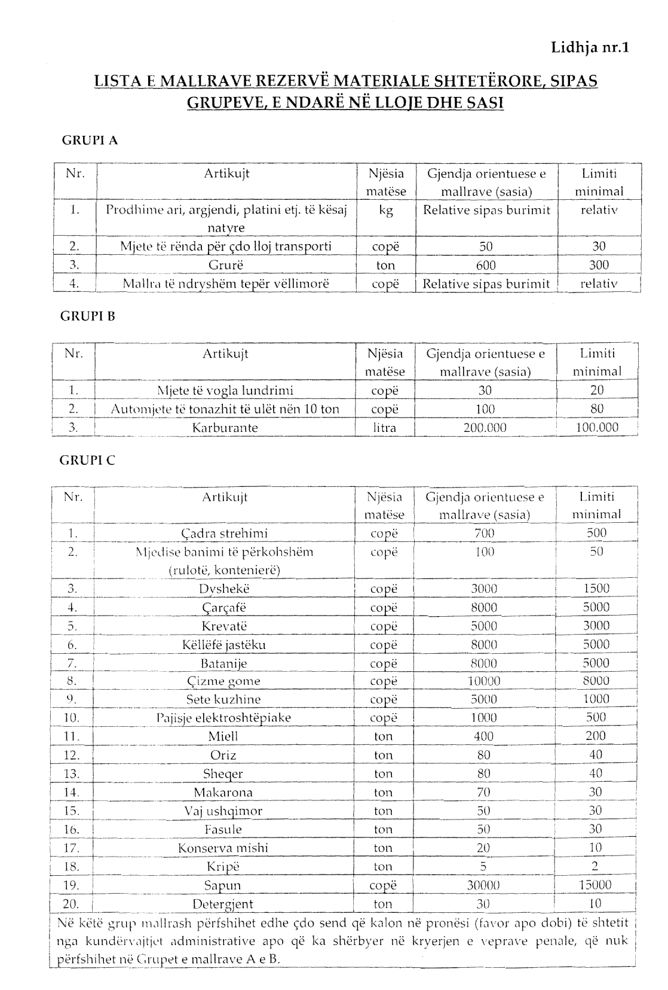

VENDIM

Nr.1129, datë 5.8.2008

PëR MëNYRËN E PëRCAKTIMIT të VLERëS së TRUALLIT, të VëNë, NGA PRONARëT E TIJ, në DISPOZICION të INVESTITORëVE të NDëRTIMIT

Në mbështetje të nenit 100 të Kushtetutës dhe të nenit 20 të ligjit nr.8438, datë 28.12.1998 “Për tatimin mbi të ardhurat”, të ndryshuar, me propozimin e Ministrit të Financave, Këshilli i Ministrave

VENDOSI:

Vlera e truallit, për m², të vënë, nga pronarët e truallit (tokë), në dispozicion të investitorëve të ndërtimit, për veprimtari ndërtimi, për strehim, veprimtari prodhuese, veprimtari tregtare ose shërbimi, përkundrejt përfitimit në natyrë të sipërfaqeve të ndërtimit, llogaritet në këtë mënyrë:
a) Sipërfaqja e ndërtimit, në m², që përfitojnë pronarët e truallit përcaktohet në bazë të kontratës së shkëmbimit të pasurisë truall me ndërtesën e ngritur mbi të;
b) Kosto e ndërtimit, për m², përcaktohet në bazë të kostos minimale fiskale të ndërtimit, sipas qyteteve apo zonave brenda qyteteve;
c) Vlera e truallit, të vënë në dispozicion nga pronari, llogaritet si prodhim i kostos së ndërtimit, për m², me pjesën e sipërfaqes së objektit, që kanë përfituar pronarët.
Vlera e truallit (tokë), e llogaritur si më sipër, është shpenzim i zbritshëm për investitorin e objektit.
Ky vendim hyn në fuqi pas botimit në Fletoren Zyrtare dhe i shtrin efektet për lejet e ndërtimit, që do të jepen nga data e hyrjes në fuqi të këtij vendimi.

Kryeministri
Sali Berisha

VENDIM

Nr.1130, datë 5.8.2008

PëR NJË SHTESË në VENDIMIN NR.205, datë 13.4.1999 të KëSHILLIT të MINISTRAVE “PëR MIRATIMIN E DISPOZITAVE ZBATUESE të KODIT DOGANOR”, të NDRYSHUAR

Në mbështetje të nenit 100 të Kushtetutës dhe të ligjit nr.8449, datë 27.12.1998 “Kodi Doganor i Republikës së Shqipërisë”, të ndryshuar, me propozimin e Ministrit të Financave, Këshilli i Ministrave

VENDOSI:

1. Në kreun I “Dispozita të përgjithshme”, të pjesës III “Përjashtimet nga detyrimet doganore”, të vendimit nr.205, datë 13.4.1999 të Këshillit të Ministrave, të ndryshuar, pas pikës 477 shtohet pika 477/1, me këtë përmbajtje:
“477/1
1. Deputeti, gjatë ushtrimit të mandatit katërvjeçar, gëzon të drejtën e përjashtimit nga detyrimet doganore të importit, për automjetin, që lidhet me ushtrimin e veprimtarisë së tij si deputet.
2. E drejta e përjashtimit fitohet vetëm pas dorëzimit, në strukturat doganore, të dokumentit, që vërteton se pronari i automjetit është deputet.

3. Përjashtimi përfitohet në çastin e kalimit në doganë të automjetit, në emër të deputetit.
4. Deputeti, në rast tjetërsimi të mjetit te një palë e tretë, bën zhdoganimin e automjetit, në vlerën që duhej paguar në doganë, në çastin e hyrjes së automjetit në territorin doganor. Pas pagimit të detyrimit, deputeti fiton të drejtën e përfitimit për përjashtimin nga detyrimi doganor i automjeteve.
5. Deputeti nuk mund të ketë, për përdorim vetjak, më shumë se një automjet, të përjashtuar nga detyrimet doganore të importit.
6. Organet përgjegjëse, që kryejnë këto procedura, janë autoritetet kompetente doganore të Republikës së Shqipërisë.”.
2. Ngarkohet Drejtoria e Përgjithshme e Doganave për zbatimin e këtij vendimi.
Ky vendim hyn në fuqi pas botimit në Fletoren Zyrtare.

Kryeministri
Sali Berisha

VENDIM

Nr.1131, datë 5.8.2008

PëR MIRATIMIN E RREGULLORES “KëRKESAT TEKNIKE DHE NORMAT, Që DUHET të PëRMBUSHË qUMëSHTI I DESTINUAR për PRODHIMIN E qumështit për KONSUM DHE të PRODUKTEVE, ME BAZË QUMËSHTI”

Në mbështetje të nenit 100 të Kushtetutës dhe të neneve 12, pika 2, e 15, shkronja “b”, të ligjit nr.9441, datë 11.11.2005 “Për prodhimin, grumbullimin dhe tregtimin e qumështit dhe të produkteve me bazë qumështi”, me propozimin e Ministrit të Bujqësisë, Ushqimit dhe Mbrojtjes së Konsumatorit, Këshilli i Ministrave

VENDOSI:

1. Miratimin e rregullores “Kërkesat teknike dhe normat, që duhet të përmbushë qumështi i destinuar për prodhimin e qumështit për konsum dhe të produkteve, me bazë qumështi”, që i bashkëlidhet këtij vendimi dhe është pjesë përbërëse e tij.
2. Ngarkohen Ministria e Bujqësisë, Ushqimit dhe Mbrojtjes së Konsumatorit dhe Ministria e Shëndetësisë për zbatimin e këtij vendimi.
Ky vendim hyn në fuqi pas botimit në Fletoren Zyrtare.

Kryeministri
Sali Berisha

RREGULLORE

MBI KëRKESAT TEKNIKE DHE NORMAT Që DUHET të PëRMBUSHË QUMëSHTI i DESTINUAR për PRODHIMIN E QUMëSHTIT për KONSUM DHE të PRODUKTEVE ME BAZë QUMëSHTI

A. Kërkesat dhe normat për qumështin që do të përdoret për prodhimin e qumështit për konsum do të jenë:
1. Qumështi për konsum, i trajtuar termikisht, duhet të jetë prodhuar ose përftuar, nga qumështi i papërpunuar (lëndë e parë), i cili përmbush “normat për grumbullimin e qumështit të papërpunuar” nga ferma prodhuese në momentin e dorëzimit në qendrën grumbulluese ose përpunuese.
2. Qumështi i papërpunuar i lopës, në rastet kur nuk mund të përpunohet brenda 4 orëve nga momenti i pranimit në qendrën e përpunimit, ftohet në temperaturë jo më të lartë se +6°C dhe ruhet në këtë temperaturë deri në trajtimin termik të tij.
Kur ky trajtim nuk do të kryhet brenda 36 orëve nga momenti i pranimit, qumështi i ftohur si më lart, do të kontrollohet edhe një herë para se të trajtohet termikisht.
Nëse me një metodë, direkte ose indirekte, përcaktohet që përmbajtja e mikroflorës në qumësht në 30°C, është më e lartë se vlerat respektive sipas fazave të mëposhtme (TAB 1), atëherë nuk lejohet që ky qumësht të përdoret për të prodhuar qumësht për konsum të trajtuar termikisht.

TABELA 1

Treguesit | Faza I  Deri më  31.12.2009 | Faza II  Deri më 31.12.2011 | Faza III  Deri më 31.12.2013
Përmbajtja e mikroflorës së përgjithshme në 30°C (për ml) | ≤ 3 000 000 | ≤1 500 000 | ≤300.000

3. Në prodhimin e qumështit të lopës për konsum të zbatohen të gjitha rregullat e domosdoshme dhe të merren të gjitha masat e nevojshme, sidomos kontrollet e vazhdueshme me sondazh, lidhur me:
a) Numrin e mikroorganizmave, për të garantuar që:
i) Qumështi i lopës, lëndë e parë, kur nuk përpunohet brenda 36 orëve nga marrja në dorëzim, në momentin para trajtimit me temperaturë, të mos këtë një numër më të madh se treguesit e paraqitur në tabelën 1 të përmbajtjes së mikroflorës së përgjithme në 30°C (për ml).
ii) Qumështi që i është nënshtruar përpara një procesi termizimi apo pasterizimi, në momentin e trajtimit të dytë me temperaturë, të mos ketë një përmbajtje të mikroflorës, më të madhe se vlerat e paraqitura në tabelën 2.

TABELA 2

Treguesit | Faza I  Deri më 31.12.2009 | Faza II  Deri më 3l.12.2011 | Faza III  Deri më 31.12.2013
Përmbajtja e mikroflorës së përgjithshme në 30°C (për ml) | <1 000 000 | <500 000 | ≤100.000  (BE )

b) Praninë e ujit të huaj (të shtuar) në qumësht.
Qumështi për konsum i trajtuar termikisht, kontrollohet rregullisht për përmbajtje të ujit të huaj (të shtuar), veçanërisht nëpërmjet përcaktimit të pikës së ngrirjes. Kjo bëhet nëpërmjet kontrolleve të vazhdueshme nga pikat e përpunimit, si dhe nëpërmjet kontrolleve periodike nga organet shtetërore të kontrollit. Kur vërtetohet prezenca e ujit të shtuar në qumësht, merren masat përkatëse.
Gjatë kontrollit për praninë e ujit të huaj (shtuar) në qumësht, duhet të merren parasysh:
i) Rezultatet e kontrollit të qumështit si lëndë e parë, sipas shtojcës A, kapitulli III, paragrafi “ç”, pika 1, të ligjit nr.9441, datë 11.11.2005 “Për prodhimin, grumbullimin, përpunimin dhe tregtimin e qumështit dhe produkteve me bazë qumështi”, veçanërisht vlerat mesatare dhe devijimet e tyre për të njëjtat kontrolle.
ii) Efektet e depozitimit dhe të përpunimit mbi pikën e ngrirjes së qumështit, mbështetur nga praktikat e mira të prodhimit.
c) Qumështi për konsum i trajtuar me temperaturë të kontrollohet për vetitë e tij mikrobiologjike para dhe pas trajtimit me temperaturë. Kriteret e kryerjes për të tilla analiza përcaktohen sipas metodave standarde të aprovuara.
4. a) Qumështi i pasterizuar
i) Të sigurohet nëpërmjet ngrohjes në temperatura të larta për një periudhë kohe të shkurtër (të paktën 15 sekonda në 71.7º C ose kombinime të tjera ekuivalente), ose nëpërmjet një pasterizimi që imponohet nga kombinime të ndryshme të kohës me temperaturën për arritjen e një efekti të ngjashëm.
ii) Të tregojë një reaksion negativ ndaj testit të fosfatazës dhe reaksion pozitiv ndaj testit të peroksidazës. Lejohet edhe prodhimi i qumështit të pasterizuar që paraqet një reaksion negativ ndaj testit të peroksidazës, por me kusht që në etiketën e tij të vendoset mbishkrimi “Pasterizim i lartë”.
iii) Pas pasterizimit të ftohet menjëherë, me qëllim që sa më shpejt të jetë e mundur të arrihet një temperaturë jo më e lartë se +6°C.
b) Qumështi UHT
i) Të sigurohet nëpërmjet veprimit për një kohë të shkurtër i një rryme të nxehtë, të vazhdueshme, me temperaturë të lartë (në të paktën + 135°C për të paktën një sekondë), mbi qumështin lëndë e parë, për të shkatërruar të gjitha mbetjet e mikroorganizmave dhe sporet e tyre, dhe paketohet në kushte aseptike, me material të padepërtueshëm nga drita, në mënyrë të tillë që ndryshimet kimike, fizike e organo-shqisore të zvogëlohen në minimum.
ii) Të konservohet në mënyrë të tillë që, në raste kontrolli me sondazh, të mos paraqesë ndryshime të dukshme pas ruajtjes për 15 ditë në një enë të mbyllur në temperaturën +30°C. Sipas rastit, mund të përdoret si kriter dhe një ruajtje shtatëditore në një enë të mbyllur në një temperaturë +55°C.
iii) Nëse gjatë procedurës së përftimit të qumështit UHT bëhet kontakt direkt i avullit të ujit me qumështin, atëherë avulli duhet prodhuar me ujë të pijshëm dhe ky i fundit të mos lëshojë në qumësht mbetje të lëndëve të huaja nga ato që ndikojnë negativisht. Kjo metodë nuk duhet të ndryshojë përqindjen e ujit në qumështin e trajtuar.
c) Qumështi i sterilizuar
i) Të nxehet dhe sterilizohet në paketa ose në enë hermetikisht të mbyllura. Dispozitivi i mbylljes duhet të mbetet i padëmtuar.
ii) Të konservohet në mënyrë të tillë që, në raste kontrolli me sondazh, të mos paraqesë ndryshime të dukshme pas ruajtjes për 15 ditë në një enë të mbyllur në temperaturën +30°C. Sipas rastit, mund të përdoret si kriter dhe një ruajtje shtatëditore në një enë të mbyllur në një temperaturë +55°C.
d) Qumështi i pasterizuar (që i është nënshtruar një “pasterizimi të lartë”), qumështi UHT, qumështi i sterilizuar, mund të prodhohen edhe duke u nisur nga qumësht i papërpunuar (lëndë e parë), që ka kaluar më parë një trajtim termik në një qendër tjetër përpunimi, në të cilin parametrat “kohë-temperaturë” duhet të kenë qenë aplikuar më të ulëta ose të barabarta me ato që përdoren gjatë pasterizimit. Përveç kësaj duhet që qumështi të reagojë pozitivisht ndaj testit të peroksidazës. Nëse përdoret kjo metodë, duhet t’u raportohet organeve kompetente. Dokumenti shoqërues i parashikuar sipas pikës “c” të nenit 13 të ligjit nr.9441, datë 11.11.2005 “Për prodhimin, grumbullimin, përpunimin dhe tregtimin e qumështit dhe nënprodukteve të tij”, duhet të përmbajë edhe treguesin e trajtimit të parë. Qumështi i pasterizuar mund të prodhohet nën të njëjtat kushte nga qumështi i papërpunuar, i cili i është nënshtruar vetëm një termizimi paraprak.
e) Metoda e nxehjes, temperatura dhe kohëzgjatja e nxehjes, tipat e ngrohësve të qumështit, pajisjet e kontaktit (relete), tipat e rregulluesve të temperaturës dhe të regjistrimit, që përdoren për qumështin e pasterizuar, atë UHT dhe të sterilizuar, duhet të jenë të garantuara nga pasaportat përkatëse, në përputhje me normat ndërkombëtare dhe kombëtare të shtetit shqiptar dhe shteteve nga vijnë.
f) Të dhënat e aparateve regjistruese të temperaturës duhet të tregojnë datën e regjistrimit dhe të ruhen 2 vjet, ndërsa për produktet mikrobiologjikisht të prishëshme, ky afat mund të reduktohet në 2 muaj pas datës së skadencës. Këto të dhëna duhet t’i paraqiten organeve të caktuara për kontroll sipas kërkesës së tyre.
B. Kërkesat dhe normat që duhet të plotësojë qumështi që do të përdoret për prodhimin e produkteve me bazë qumështi:
1. Në rastin e prodhimit të produkteve me bazë qumështi, drejtuesi i qendrës përpunuese duhet të marrë të gjitha masat e nevojshme për t’u siguruar që qumështi si lëndë e parë të trajtohet me temperaturë apo të trajtohet sipas mënyrave të mëposhtme:
a) Kur qumështi lëndë e parë nuk është i ftohur, të trajtohet menjëherë pas pranimit të tij.
b) Kur qumështi mbahet në një temperaturë jo më të lartë se +6°C, të trajtohet brenda 36 orëve nga pranimi.
c) Kur ai ruhet i ftohur në një temperaturë jo më të lartë se +4°C, të trajtohet brenda 48 orëve nga pranimi.
d) Qumështi i buallicës, dhisë dhe deles të trajtohet brenda 72 orëve.
2. Qumështi i përpunuar termikisht dhe i destinuar për prodhimin e produkteve me bazë qumështi, të jetë një produkt i përftuar nga qumështi i papërpunuar që përmbush “normat për grumbullimin e qumështit të papërpunuar” nga ferma prodhuese në momentin e dorëzimit në qendrën grumbulluese ose përpunuese.
3. Qumështrat e përpunuar termikisht (qumështi i termizuar, i pasterizuar, UHT) të destinuar për prodhimin e produkteve me bazë qumështi, të përmbushin kushtet e mëposhtme:
a) Qumështi i termizuar duhet:
i) të përftohet nga qumështi i lopës, i papërpunuar, i cili, nëse nuk përpunohet brenda 36 orëve nga koha e mbërritjes në qendrën e përpunimit, duhet të ketë përpara përpunimit termik një përmbajtje mikroorganizmash në 30°C jo më të lartë se vlerat e tabelës 1 të kësaj rregulloreje;
ii) të jetë përftuar me anë të një trajtimi të njëjtë si ai që përcaktohet në nenin 3 pika 8 të ligjit nr.9441, datë 11.11.2005 “Për prodhimin, grumbullimin, përpunimin dhe tregtimin e qumështit dhe produkteve me bazë qumështi”; mbas këtij trajtimi të reagojë pozitivisht në testin e fosfatazës;
iii) kur do të përdoret për prodhimin e qumështit të pasterizuar, për atë UHT ose të sterilizuar, duhet të ketë përpara përpunimit një përmbajtje mikroorganizmash në 30°C jo më të madhe se vlerat e tabelës 2 të kësaj rregulloreje.
b) Qumështi i pasterizuar duhet të jetë përftuar me të njëjtin trajtim siç përcaktohet në pikën 4a(i, ii) të kësaj rregulloreje.
c) Qumështi UHT duhet të sigurohet nëpërmjet veprimit për një kohë të shkurtër i një rryme të nxehtë, të vazhdueshme, me temperaturë të lartë (në të paktën +135⁰C për të paktën një sekondë), mbi qumështin lëndë e parë, për të shkatërruar të gjitha mbetjet e mikroorganizmave dhe sporet e tyre në mënyrë të tillë që ndryshimet kimike, fizike e organo-shqisore të zvogëlohen në minimum.

VENDIM

Nr.1132, datë 5.8.2008

PëR MIRATIMIN E NORMAVE për GRUMBULLIMIN E qumështit të PAPëRPUNUAR

Në mbështetje të nenit 100 të Kushtetutës dhe të nenit 10 të ligjit nr.9441, datë 11.11.2005 “Për prodhimin, grumbullimin, përpunimin dhe tregtimin e qumështit dhe të produkteve me bazë qumështi”, me propozimin e Ministrit të Bujqësisë, Ushqimit dhe Mbrojtjes së Konsumatorit, Këshilli i Ministrave

VENDOSI:

1. Miratimin e normave për grumbullimin e qumështit të papërpunuar, nga ferma prodhuese në qendrat grumbulluese ose përpunuese, në çastin e dorëzimit, sipas lidhjes nr.1, që i bashkëlidhet këtij vendimi.
2. Zbatimi i normave të përcaktuara në shkronjat “a”, “b” e “c” të lidhjes së përmendur në pikën 1 të këtij vendimi, të kontrollohet, në mënyrë të vazhdueshme ose me sondazhe si në fermë, edhe në qendrën e grumbullimit apo në qendrën e përpunimit.
3. Për të parë nëse janë përmbushur normat e miratuara me këtë vendim të kryhen teste të veçanta, në mënyrë të vazhdueshme ose periodike, të mostrave përfaqësuese, marrë prej qumështit të papërpunuar, të prodhuar në çdo fermë. Testet të kryhen nga organet përgjegjëse të kontrollit, të përcaktuara në kreun VIII të nenit 24 të ligjit nr.9441, datë 11.11.2005 “Për prodhimin, grumbullimin, përpunimin dhe tregtimin e qumështit dhe të produkteve me bazë qumështi”.
Mënyra e matjes së treguesve dhe e llogaritjes së mesatares gjeometrike të përcaktohen me rregullore të Ministrisë së Bujqësisë, Ushqimit dhe Mbrojtjes së Konsumatorit.
4. Ngarkohen Ministria e Bujqësisë, Ushqimit dhe Mbrojtjes së Konsumatorit dhe Ministria e Shëndetësisë për zbatimin e këtij vendimi.
Ky vendim hyn në fuqi pas botimit në Fletoren Zyrtare.

Kryeministri
Sali Berisha

Lidhja nr.1

NORMAT për GRUMBULLIMIN E qumështit të PAPËRPUNUAR NGA FERMA PRODHUESE në MOMENTIN E DORëZIMIT në QENDRAT GRUMBULLUESE OSE PëRPUNUESE

a) Për qumështin e papërpunuar të lopës
Qumështi i papërpunuar (lëndë e parë) i lopës, që pas procesit të trajtimit termik do të përdoret për prodhimin e qumështit të konsumit, si dhe për qumështra të fermentuar, kos, qumështra të xhelatinuar ose aromatizuar, kremëra qumështi, djathra dhe produkte të tjera me bazë qumështi, duhet të plotësojë normat e mëposhtme:
Treguesit | Faza I  Deri më 31.12.2009 | Faza II  Deri më  31.12.2011 | Faza III  Deri më  31. 12.2013
Përmbajtja e mikroflorës së përgjithshme (mezofile aerobike) në 30°C (për ml) | <2 500 000 (a1) | <1 000 000 (a2) | ≤100. 000 (a3)
Përmbajtja e qelizave somatike (për ml). | <700 000 (b1) | <500 000 (b2) | ≤ 400. 000 (b3)

ku:
- al, a2, a3 është mesatarja gjeometrike, llogaritur për një periudhë prej 2 muajsh, me të paktën 2 prova në muaj.
- b1, b2, b3 është mesatarja gjeometrike, llogaritur për një periudhë prej 3 muajsh, me të paktën 3 prova në muaj.
b) për qumështin e papërpunuar të deles e dhisë.
Qumështi i papërpunuar i delës dhe i dhisë (lëndë e parë) që pas procesit të trajtimit termik do të përdoret për prodhimin e qumështit të konsumit, si dhe produkte të tjera me bazë qumështi, duhet të plotësojë normat e mëposhtme:

Treguesit | Faza I  Deri më 31.12.2009 | Faza II  Deri më  31.12.2011 | Faza III  Deri më  31.12.2013
Përmbajtja e mikroflorës së përgjithshme (mezofile aerobike) në 30°C (për ml) | <8 000 000 (a1) | <3 000 000 (a2) | ≤1 500 000 (a3)

ku:
- al, a2, a3 është mesatarja gjeometrike, llogaritur për një periudhë prej 2 muajsh, me të paktën 2 prova në muaj.
c) Për qumështin e papërpunuar të buallicës.
Qumështi i papërpunuar (lëndë e parë) i buallicës që do të përdoret për prodhimin e produkteve me bazë qumështi duhet të plotësojë normat e mëposhtme:

Treguesit | Normat
Përmbajtja e mikroflorës së përgjithshme (mezofile aerobike) në 30°C (për ml) | ≤ 1 000 000 (a)
Përmbajtja e qelizave somatike (për ml) | ≤ 500 000 (b)

ku:
a - mesatarja gjeometrike e llogaritur për një periudhë prej 2 muajsh me të paktën 2 prova në muaj.
b - mesatarja gjeometrike e llogaritur për një periudhë prej 3 muajsh me të paktën 1 provë në muaj.

VENDIM

Nr. 1133, datë 5.8.2008

PëR LICENCIMIN E INSTITUCIONIT Të ARSIMIT Të LARTë, PRIVAT, “SHKOLLA E LARTë NëNA MBRETëRESHë, GERALDINë”

Në mbështetje të nenit 100 të Kushtetutës dhe të neneve 4, pika 2, 43, 44 e 45 të ligjit nr.9741, datë 21.5.2007 “Për arsimin e lartë në Republikën e Shqipërisë”, të ndryshuar, me propozimin e Ministrit të Arsimit dhe Shkencës, Këshilli i Ministrave

VENDOSI:

1. Licencimin e institucionit të arsimit të lartë, privat, “Shkolla e Lartë Nëna Mbretëreshë, Geraldinë”, i cili do të ushtrojë veprimtarinë në qytetin e Burrelit.
2. Institucioni i arsimit të lartë, privat, “Shkolla e Lartë Nëna Mbretëreshë, Geraldinë” do të organizohet në dy fakultete:
a) Fakulteti i Infermierisë, me programin e studimit, në formën e studimit me kohë të plotë, “Infermier i përgjithshëm” (3 vite akademike).
b) Fakulteti i Mësuesisë, me programin e studimit, në formën e studimit me kohë të plotë, “Mësues i ciklit të ulët” (3 vite akademike).
3. Institucioni i arsimit të lartë, privat, “Shkolla e Lartë Nëna Mbretëreshë, Geraldinë” do të ofrojë programe studimi të ciklit të parë, të cilat do të zgjasin 3 vite akademike dhe, në përfundim të studimeve, do të lëshojë diplomën e nivelit të parë, në fushën e arsimimit të kryer.
4. Ngarkohet institucioni i arsimit të lartë, privat, “Shkolla e Lartë Nëna Mbretëreshë, Geraldinë”, që, për çdo program studimi, të sigurojë, nëpërmjet marrëdhënieve kontraktuale, zhvillimin e disa prej disiplinave kryesore formuese të specialitetit, pas vitit të parë, nga një personel akademik i huaj, me kualifikimin e nevojshëm.
5. Institucioni i arsimit të lartë, privat, “Shkolla e Lartë Nëna Mbretëreshë, Geraldinë” do ta fillojë veprimtarinë mësimore, për programet e studimit, pasi të ketë marrë lejen përkatëse nga Ministri i Arsimit dhe Shkencës, por jo me vonë se tre javë para fillimit të vitit akademik.
Ministri e lëshon lejen pasi vlerëson se institucioni përmbush angazhimet e deklaruara, në përputhje me udhëzimin e tij për këtë qëllim.
6. Ndryshimet në vendndodhje, plane, forma studimi dhe programe, si dhe në elemente të tjera, të miratuara, bëhen pas miratimit nga Ministria e Arsimit dhe Shkencës.
7. Institucioni i arsimit të lartë, privat, “Shkolla e Lartë Nëna Mbretëreshë, Geraldinë” duhet t’u nënshtrohet procesit të akreditimit institucional dhe programeve të studimit, brenda afateve të përcaktuara ligjore.
8. Ngarkohet Ministria e Arsimit dhe Shkencës për kontrollin periodik të ligjshmërisë në institucion dhe për zbatimin e këtij vendimi.
Ky vendim hyn në fuqi pas botimit në Fletoren Zyrtare.
Kryeministri
Sali Berisha

Vendim

Nr. 1134, datë 5.8.2008

PëR HAPJEN E PROGRAMEVE Të TJERA STUDIMI, PRANë SHKOLLëS Së LARTë UNIVERSITARE, PRIVATE, “KRISTAL”

Në mbështetje të nenit 100 të Kushtetutës dhe të neneve 4, pika 2, 43, 44 e 45 të ligjit nr.9741, datë 21.5.2007 “Për arsimin e lartë në Republikën e Shqipërisë”, të ndryshuar, me propozimin e Ministrit të Arsimit dhe Shkencës, Këshilli i Ministrave

VENDOSI:

1. Lejimin e shkollës së lartë universitare, private, “Kristal”, Tiranë të hapë në Fakultetin e Shkencave Politike programet e studimit, të ciklit të parë, në formën e studimeve me kohë të plotë, për:
a) psikolog pune;
b) psikolog shkollor.
2. Kohëzgjatja e programeve të studimit të ciklit të parë të jetë 3 vite akademike. Në përfundim të programeve të studimeve lëshohet diploma e nivelit të parë(DNP), në fushën e arsimimit të kryer.
3. Ngarkohet shkolla e lartë universitare, private, “Kristal”, që, për çdo program studimi, të sigurojë, nëpërmjet marrëdhënieve kontraktuale, zhvillimin e disa prej disiplinave kryesore formuese të specialitetit, pas vitit të parë, nga një personel akademik i huaj, me kualifikimin e nevojshëm.
4. Shkolla e lartë universitare, private, “Kristal” do ta fillojë veprimtarinë mësimore për programet e studimit, pasi të ketë marrë lejen përkatëse nga Ministri i Arsimit dhe Shkencës, por jo me vonë se dy javë para fillimit të vitit akademik. Ministri e lëshon lejen pasi vlerëson se institucioni mësimor ka përmbushur angazhimet e deklaruara, në përputhje me udhëzimin e tij për këtë qëllim.
5. Ndryshimet në vendndodhje, plane, forma studimi dhe programe, si dhe në elemente të tjera, të miratuara, bëhen pas miratimit nga Ministria e Arsimit dhe Shkencës.
6. Shkolla e lartë universitare, private, “Kristal” duhet t’u nënshtrohet procesit të akreditimit institucional dhe këtyre programeve të studimit, brenda afateve të përcaktuara në ligjin në fuqi.
7. Ngarkohet Ministria e Arsimit dhe Shkencës për kontrollin periodik të ligjshmërisë në institucion dhe për zbatimin e këtij vendimi.
Ky vendim hyn në fuqi pas botimit në Fletoren Zyrtare

Kryeministri
Sali Berisha

VENDIM

Nr.1135, datë 5.8.2008

për PAGAT E PUNONJëSVE të POLICISë Së SHTETIT

Në mbështetje të nenit 100 të Kushtetutës, të nenit 88 të ligjit nr.9749, datë 4.6.2007 “Për Policinë e Shtetit”, të nenit 5/1 të ligjit nr.8487, datë 13.5.1999 “Për kompetencat për caktimin e pagave të punës”, të ndryshuar, dhe të ligjit nr.9836, datë 26.11.2007 “Për Buxhetin e Shtetit të vitit 2008”, të ndryshuar, me propozimin e Ministrit të Brendshëm dhe të Ministrit të Financave, Këshilli i Ministrave

VENDOSI:

1. Struktura dhe nivelet e pagave për punonjësit e Policisë së Shtetit të jenë sipas lidhjes nr.1, që i bashkëlidhet këtij vendimi dhe është pjesë përbërëse e tij.
2. Paga e bazë mujore për gradë (kolona 3 e lidhjes nr.1), është niveli i pagës së punonjësit të Policisë së Shtetit, në përputhje me gradën, që ka fituar.
3. Shtesa për natyrë të veçantë pune dhe shërbimi (kolonat 4, 5, 6, 7, 8, 9, 10, 11, 12 e 13 të lidhjes nr. 1), jepet sipas funksioneve, të përcaktuara në këtë lidhje.
4. Punonjësi i Policisë së Shtetit, për kohën e qëndrimit në gradë, përfiton shtesë për vjetësi në punë, në masën 1 për qind, pas çdo viti pune. Masa e shtesës për vjetërsi në punë të jetë deri në nivelin e pagës bazë, të gradës pasardhëse.
Përllogaritja e shtesës për vjetësi në punë të fillojë në çastin e marrjes së gradës, sipas ligjit nr.9749, datë 4.6.2007 “Për Policinë e Shtetit”.
5. Specialistët, përgjegjësit e sektorit apo drejtorët, në Policinë e Shtetit, që punojnë në pozicione, që lidhen me procesin e informatizimit të veprimtarisë së Policisë së Shtetit dhe kërkojnë, në mënyrë të detyrueshme, arsimin e lartë, në degët “Inxhinieri elektronike” apo “Informatikë”, përfitojnë një shtesë, për kushte pune, prej 10 000 (dhjetë mijë) lekësh, mbi pagën mujore të gradës përkatëse. Zbatimi i kësaj shtesë për pozicionet konkrete bëhet pas miratimit paraprak nga Departamenti i Administratës Publike dhe Ministria e Financave, sipas përshkrimit të pozicioneve të punës.
6. Vendimi nr.558, datë 16.8.2006 i Këshillit të Ministrave “Për pagat e punonjësve të Policisë së Shtetit”, i ndryshuar, nuk zbatohet për punonjësit e Policisë së Shtetit.
7. Efektet financiare, që rrjedhin nga zbatimi i këtij vendimi, të përballohen nga fondet e parashikuara për politikat e pagave, për vitin 2008.
Ky vendim hyn në fuqi pas botimit në Fletoren Zyrtare dhe i shtrin efektet financiare nga data 1 korrik 2008.
Kryeministri
Sali Berisha
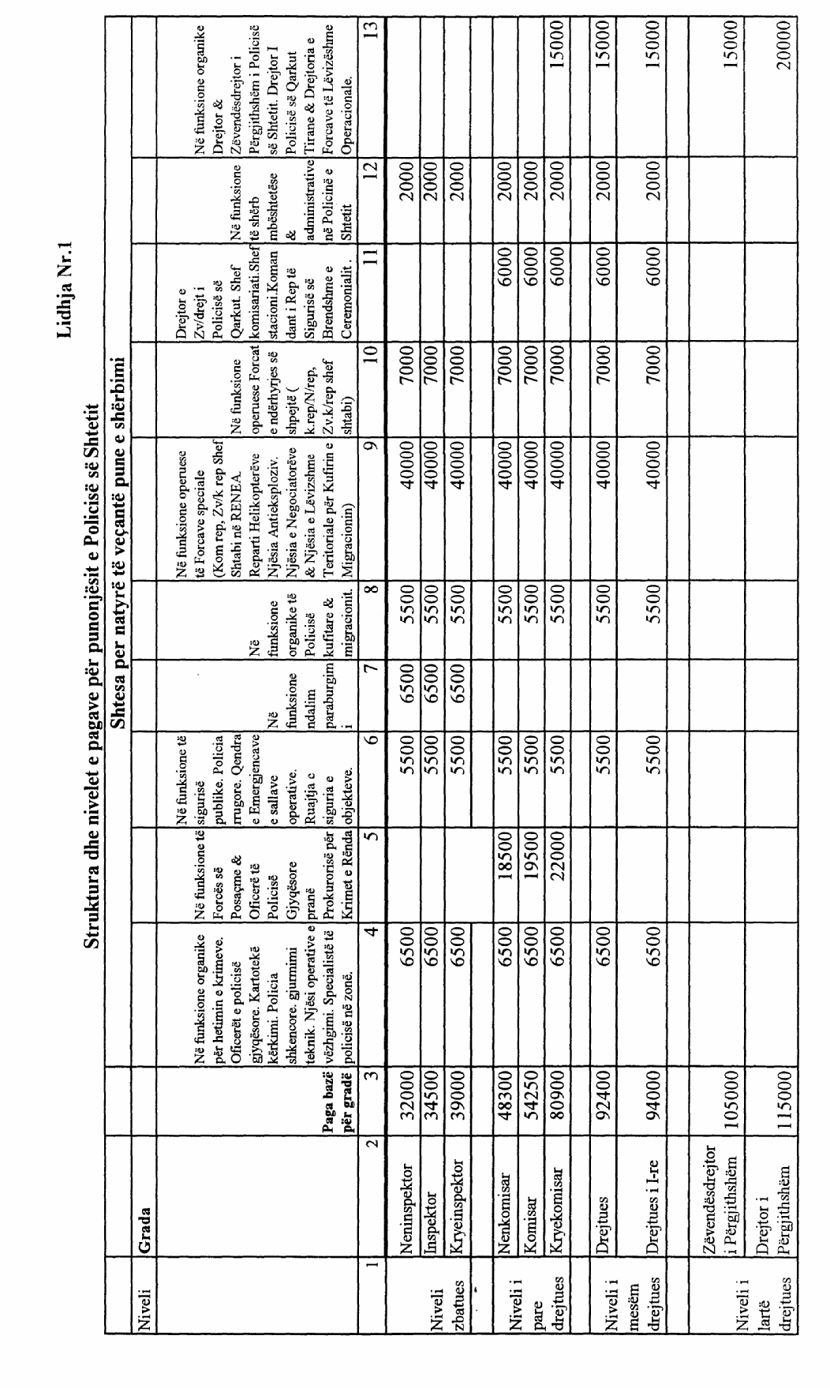

VENDIM

Nr.1136, datë 5.8.2008

Për një SHTESë në VENDIMIN NR.242, DATë 27.2.2008 të KëSHILLIT të MINISTRAVE “PëR MIRATIMIN E LISTëS së INVENTARIT të PRONAVE të PALUAJTSHME SHTETËRORE, në KOMUNËN BALLDRE, të QARKUT të LEZHëS”, DHE në VENDIMIN NR.388, DATë 27.3.2008 të KëSHILLIT të MINISTRAVE “PëR MIRATIMIN E LISTëS PëRFUNDIMTARE të PRONAVE, PYJE DHE KULLOTA, që DO të TRANSFEROHEN në PRONëSI të NJëSISë së QeVERISJES VENDORE, KOMUNA BALLDRE, të QARKUT të LEZHëS”

Në mbështetje të nenit 100 të Kushtetutës, të neneve 2, 3 e 17 të ligjit nr.8744, datë 22.2.2001 “Për transferimin e pronave të paluajtshme publike të shtetit në njësitë e qeverisjes vendore”, të ndryshuar, dhe të nenit 23 të ligjit nr.9385, datë 4.5.2005 “Për pyjet dhe shërbimin pyjor”, të ndryshuar, me propozimin e Ministrit të Brendshëm dhe të Ministrit të Mjedisit, Pyjeve dhe Administrimit të Ujërave, Këshilli i Ministrave

VENDOSI:

1. Listës së inventarit të pronave të paluajtshme shtetërore, që i bashkëlidhet vendimit nr.242, datë 27.2.2008 të Këshillit të Ministrave, t’i shtohet edhe lista, që i bashkëlidhet këtij vendimi.
Lista shtesë përbëhet nga 2 (dy) fletë dhe përfundon me numrin rendor 26 (njëzet e gjashtë).
2. Listës përfundimtare të pronave të paluajtshme, pyje e kullota, që i bashkëlidhet vendimit nr.388, datë 27.3.2008 të Këshillit të Ministrave, t’i shtohen edhe lista dhe lidhja nr.1, që i bashkëlidhen këtij vendimi.
Lista shtesë përbëhet nga 2 (dy) fletë dhe përmban pronat, sipas inventarit, me numrat rendorë nga nr.942 deri në nr.967.
3. Ngarkohen Ministria e Brendshme, Ministria e Mjedisit, Pyjeve dhe Administrimit të Ujërave, kryeregjistruesi i Pasurive të Paluajtshme të Republikës së Shqipërisë dhe komuna Balldre për zbatimin e këtij vendimi.
Ky vendim hyn në fuqi pas botimit në Fletoren Zyrtare.

Kryeministri
Sali Berisha
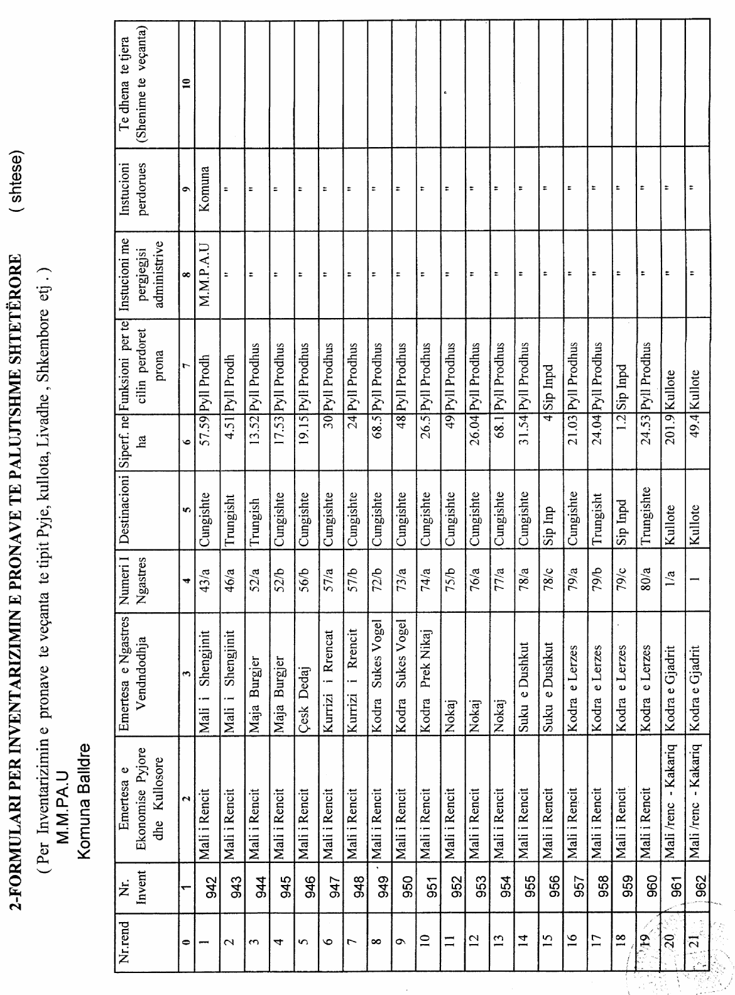
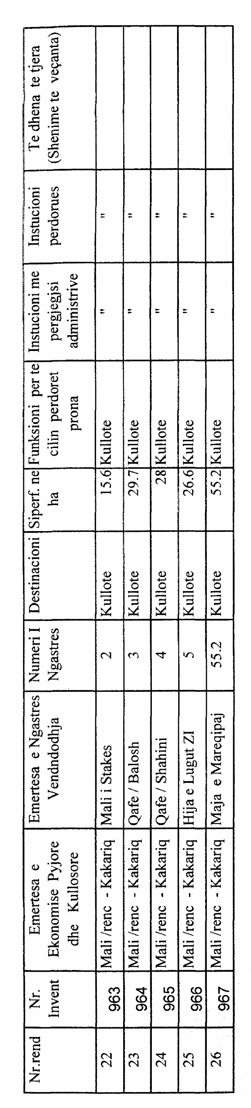

Njësia e qeverisjes vendore Balldre (shtesë) Lidhja nr.1

Numrat rendorë të pronave në  listën e inventarit | Fusha e përdorimit të pronës | Lloji i trasferimit
942-967 | Pyje dhe kullota, sipërfaqe inpruduktive | Në pronësi

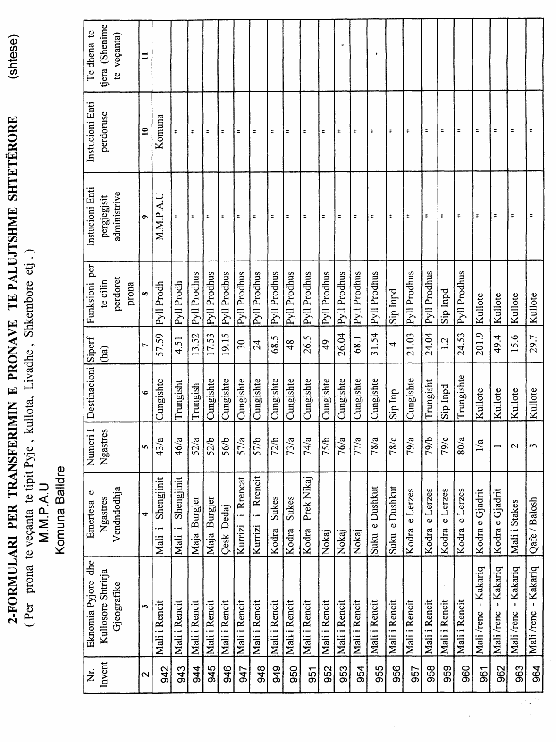

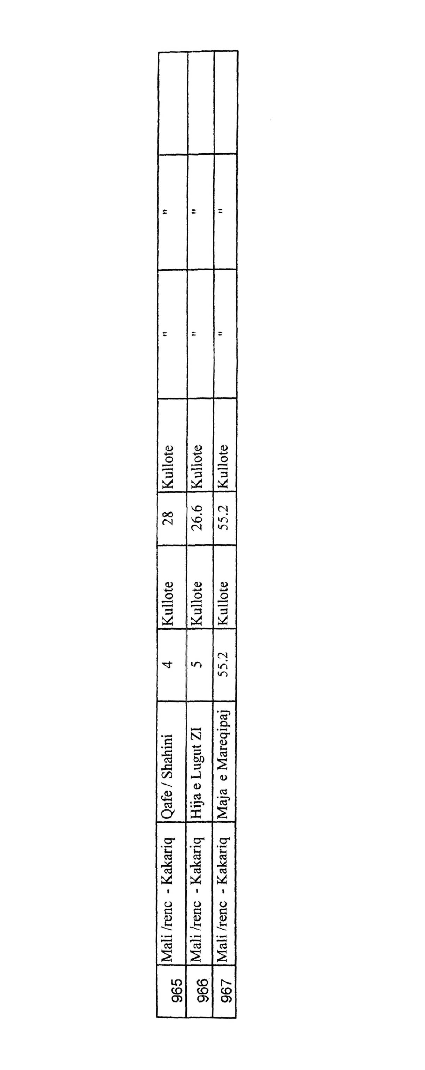

VENDIM

Nr.1137, datë 13.8.2008

Për KALIMIN në PRONëSI të BASHKISë vorË, të ISH-REPARTIT USHTARAK NR.7785 DHE për një NDRYSHIM në VENDIMIN NR.515, DATë 18.7.2003 të KëSHILLIT të MINISTRAVE “PëR MIRATIMIN E LISTëS Së INVENTARIT të PRONAVE të PALUAJTSHME SHTETëRORE, të CILAT I KALOJNë në PëRGJEGJëSI ADMINISTRIMI MINISTRISë së MBROJTJES”, të NDRYSHUAR

Në mbështetje të nenit 100 të Kushtetutës, të neneve 13 e 15, shkronja “c” të ligjit nr.8743, datë 22.2.2001 “Për pronat e paluajtshme të shtetit”, të ndryshuar, dhe të neneve 2, shkronja “c”, 5, 7 e 8 të ligjit nr.8744, datë 22.2.2001 “Për transferimin e pronave publike të shtetit në njësitë e qeverisjes vendore”, të ndryshuar, me propozimin e Ministrit të Mbrojtjes, Këshilli i Ministrave

VENDOSI:

1. Kalimin në pronësi të bashkisë Vorë, të pronës shtetërore, me numër rendor 123, me emërtesë “Ish-reparti ushtarak nr.7785”, Marqinet, Vorë, në administrim të Ministrisë së Mbrojtjes, për ndërtimin e shkollës 9-vjeçare dhe të terreneve sportive, në shërbim të komunitetit.
2. Heqjen e kësaj prone nga lista e inventarit të pronave të paluajtshme shtetërore, që i bashkëlidhet vendimit nr.515, datë 18.7.2003 të Këshillit të Ministrave “Për miratimin e listës së inventarit të pronave të paluajtshme shtetërore, të cilat i kalojnë në përgjegjësi administrimi Ministrisë së Mbrojtjes”, të ndryshuar, sipas specifikimeve në genplanin përkatës.
3. Bashkisë Vorë i ndalohet t’ia ndryshojë destinacionin e përdorimit kësaj prone, si dhe ta tjetërsojë ose t’ua japë në përdorim të tretëve, pa miratimin e pushtetit qendror.
4. Ngarkohen Ministri i Mbrojtjes, Ministri i Brendshëm, Ministri i Arsimit dhe Shkencës, kryeregjistruesi i Pasurive të Paluajtshme të Republikës së Shqipërise dhe bashkia Vorë të ndjekin procedurat e nevojshme për zbatimin e këtij vendimi.
Ky vendim hyn në fuqi pas botimit në Fletoren Zyrtare.

Kryeministri
Sali Berisha

Udhëzim

Nr.12, datë 20.8.2008

Për një shtesë në udhëzimin nr.4162, datë 18.10.1999 “Mbi kontrollin shtetëror dhe mbikËqyrjen e kualifikuar në transportin rrugor”

Në mbështetje të pikës 4 të nenit 102 të Kushtetutës, të nenit 12 të ligjit nr.8378, datë 22.7.1998 “Kodi Rrugor i Republikës së Shqipërisë”, të ndryshuar dhe nenit 67 të kreut VI të ligjit nr.8308, datë 18.3.1998 “Për transportet rrugore”, të ndryshuar, Ministri i Punëve Publike, Transportit dhe Telekomunikacionit

Udhëzon:

1. Pas paragrafit të parë të nenit 1 shtohet një paragraf me përmbajtjen si vijon:
“Personat që kryejnë detyrën e kontrollorit të vazhdueshëm shtetëror, të specializuar në rrugë, pajisjen me uniformë (me shenja dalluese), me dokument identifikimi, me tabela të ndalimit të automjeteve dhe me pajisje teknike e logjistike, të domosdoshme e të nevojshme për kryerjen e detyrës. Caktimi i rregullave për mbajtjen, përbërjen, afatet e përdorimit e të zëvendësimit të uniformës dhe të pajisjeve teknike e logjistike caktohen me vendim të Këshillit Drejtues të Drejtorisë së Përgjithshme të Shërbimeve të Transportit Rrugor (DPSHTRR).”.
Ky udhëzim hyn në fuqi me botimin në Fletoren Zyrtare.

Ministri i Punëve Publike,
Transportit dhe Telekomunikacionit
Sokol Olldashi

VENDIM

Nr. 93, datë 6.8.2008

PËR NJË NDRYSHIM NË VENDIMIN E BORDIT TË KOMISIONERËVE Të ERE-S NR.61, DATë 2.11.2007 “PëR DHëNIEN E LICENcËS PëR NDëRTIMIN DHE SHFRYTËZIMIN e CENTRALEVE ELEKTRIKe ME ERË DHE PRODHIMIN E ENERGJiSë ELEKTRIKE”

Në mbështetje të neneve 9, 13, pika 1, germa “a”, dhe 15 të ligjit nr.9072, datë 22.5.2003 “Për sektorin e energjisë elektrike”, të ndryshuar, dhe neneve 121 dhe 128 të ligjit nr.8485, datë 12.5.2008 “Kodi i Procedurave Administrative të Republikës së Shqipërisë”, Bordi i Komisionerëve të Entit Rregullator të Sektorit të Energjisë Elektrike (ERE), në mbledhjen e tij të datës 6.8.2008, pasi shqyrtoi kërkesën e shoqërisë HERA sh.p.k. për shtyrjen e afateve të përcaktuara në vendimin e Bordit të Komisionerëve nr.61, datë 2.11.2007 “Për dhënien e licencës për ndërtimin dhe shfrytëzimin e centraleve elektrike me erë dhe prodhimin e energjisë elektrike” dhe konsideroi të drejtë kërkesën e shoqërisë HERA sh.p.k.,

Vendosi:

1. Në vendimin nr.61, datë 2.11.2007 “Për dhënien e licencës për ndërtimin dhe shfrytëzimin e centraleve elektrike me erë dhe prodhimin e energjisë elektrike” bëhen këto ndryshime:
- në pikën 1, afati prej 9 muajve ndryshohet dhe bëhet 15 muaj,
- në pikën 4, afati prej 36 muajve ndryshohet dhe bëhet 42 muaj.
2. Ngarkohet Drejtoria e Licencimit dhe Monitorimit të Tregut të njoftojë aplikuesin për vendimin e Bordit të Komisionerëve të ERE-s.
Ky vendim hyn në fuqi menjëherë dhe i shtrin efektet nga data e hyrjes në fuqi të vendimit të Bordit të Komisionerëve nr.61, datë 2.11.2007.
Ky vendim botohet në Fletoren Zyrtare.

Kryetari i ERE-s
Bujar Nepravishta

Vendim

Nr.95, datë 14.8. 2008

PëR DISA NDRYSHIME Në VENDIMIN NR.72, DATë 24.6.2008 “PëR MIRATIMIN E KONTRATËS TIP MES FURNIZUESIT PUBLIK ME SHUMICë DHE FURNIZUESIT PUBLIK ME PAKICë”

Në mbështetje të neneve 9 dhe 13 të ligjit 9072, datë 22.5.2003 “Për sektorin e energjisë elektrike”, të ndryshuar, pikës 4.13, germa “A”, pika 2, të Modelit të Tregut të Energjisë Elektrike, të miratuar me vendimin e Këshillit të Ministrave nr.338, datë 19.3.2008, Bordi i Komisionerëve të Entit Rregullator të Sektorit të Energjisë Elektrike (ERE), në mbledhjen e tij të datës 14.8.2008, pasi shqyrtoi propozimin e shoqërisë KESH sh.a. për disa ndryshime në kontratën tip midis furnizuesit publik me shumicë dhe furnizuesit publik me pakicë, lidhur me detyrimet për shërbimin e transmetimit nga ana e blerësit,

Vendosi:

Në vendimin nr.72, datë 24.6.2008 të Bordit të Komisionerëve të ERE-s “Për miratimin e kontratës tip mes furnizuesit publik me shumicë dhe furnizuesit publik me pakicë” bëhen këto ndryshime:
1. Në pikën 3.2, pas fjalëve “... energjisë elektrike të siguruar Blerësit.” shtohen fjalët “...deri në pikën e lëvrimit, sipas tarifave të miratuara nga ERE.”
2. Në nenin 4 të shtohet pika 3, me këtë përmbajtje:
“3. Blerësi do të jetë përgjegjës për sigurimin e të gjithë kapacitetit, shërbimet ndihmëse dhe shërbimeve të transmetimit të kërkuara dhe të ofruara nga OST-ja dhe/ose që lidhen me blerjen e energjisë elektrike nga Blerësi që nga pika e lëvrimit, një pjesë e të cilave përcaktohen në vijim në këtë marrëveshje, sipas tarifave të miratuara nga ERE.”
Ky vendim hyn në fuqi menjëherë.
Ky vendim botohet në Fletoren Zyrtare.
Kryetari i ERE-s
Bujar Nepravishta

VENDIM

Nr.96, datë 14.8.2008

PëR DISA NDRYSHIME Në VENDIMIN NR.79, DATë 26.6.2008 “PëR MIRATIMIN E METODOLOGJISË Së LLOGARITJES së TARIFëS së SHPËRNDARJES

së ENERGJISË ELEKTRIKE”

Në mbështetje të neneve 9, 26 dhe 28 të ligjit nr.9072, datë 22.5.2003 “Për sektorin e energjisë elektrike”, të ndryshuar, Bordi i Komisionerëve, në mbledhjen e tij të datës 14.8.2008, pasi shqyrtoi relacionin e paraqitur nga Drejtoria e Çmimeve dhe Tarifave,

VENDOSI:

Në vendimin nr.79, datë 26.6.2008 të Bordit të Komisionereve të ERE-s “Për miratimin e Metodologjisë së Llogaritjes së Tarifës së Shpërndarjes së Energjisë Elektrike” bëhen këto ndryshime:
1. Pika 14.1 ndryshohet si vijon:
“14.1 Periudhat rregullatore do të jenë sipas Deklaratës Rregullatore për zbatimin e metodologjive të llogaritjes së tarifave, e cila miratohet nga ERE.”.

2. Në pikën 14.6 fjalia e fundit shfuqizohet.
3. Pika 14.7 shfuqizohet.
Ky vendim hyn në fuqi menjëherë.
Ky vendim botohet në Fletoren Zyrtare.

Kryetari i ERE-s
Bujar Nepravishta

Vendim

Nr.27, datë 18.8.2008

Për disa ndryshime në vendimin nr.25, datë 2.5.2008 “Për planin e dhënies së ndihmës shtetërore, për përjashtimin nga akciza të lëndëve djegëse, të përdorura për prodhimin e energjisë elektrike nga termocentralet me fuqi më të madhe se 5MW”

Komisioni i Ndihmës Shtetërore, me pjesëmarrjen e:

- Z.Genc Ruli Kryetar
- Znj.Mimoza Dhëmbi Anëtare
- Z.Viktor Gumi Anëtar
- Znj.Mimoza Vokshi Anëtare

Në mbledhjen e tij të datës 18.8.2008, pasi shqyrtoi argumentet e paraqitura nga Drejtoria e Poitikave Elektro-Energjetike lidhur me kushtet për zbatimin e vendimit të Komisionit të Ndihmës Shtetërore nr.25, datë 2.5.2008, për planin e dhënies së ndihmës shtetërore “Për përjashtimin nga akciza të lëndëve djegëse, të përdorura për prodhimin e energjisë elektrike nga termocentralet me fuqi më të madhe se 5 MW”, mbështetur në nenin 128 të Kodit të Procedurave Administrative, si dhe në nenin 19 dhe nenin 22 pika 2 të ligjit nr.9374, datë 21.4.2005 “Për ndihmën shtetërore”,

Vendosi:

1. Në vendimin nr.25, datë 2.5.2008 të Komisionit të Ndihmës Shtetërore, pikat 1 dhe 2 ndryshohen, si më poshtë:
“1. Skema e përjashtimit nga akciza për lëndët djegëse, të përdorura nga subjektet, të cilat ndërtojnë burime të prodhimit të energjisë elektrike, me fuqi të instaluar jo më pak se 5 MW për burim, për nevojat e veta ose për shitje brenda vendit, duke respektuar edhe aktet e tjera normative në fuqi, lejohet, me kusht që akciza e lëndëve djegëse të përdorura të rimbursohet në masën 100% deri në datën 31 dhjetor 2014. Nga data 1 janar 2015 akciza e lëndëve djegëse të përdorura rimbursohet deri në masën 80%. Pjesa tjetër prej 20% të përballohet nga ndërmarrjet përfituese.”
“2. Investimet që do të përdoren për gjenerimin e energjisë duhet të jenë investime me teknologji moderne që respektojnë të gjitha standardet mjedisore, të përcaktuara në kuadrin ligjor të miratuar nga Republika e Shqipërisë. Ndërmarrjet janë të detyruara të lidhin marrëveshje me Ministrinë e Mjedisit dhe Ministrinë e Ekonomisë, Tregtisë dhe Energjetikës, ku të marrin përsipër përmirësimin e efiçencës së tyre për sa i takon respektimit të kushteve mjedisore.”
2. Ky vendim hyn në fuqi menjëherë.

Kryetari
Genc Ruli

